Принять решение о форме ведения трудовой книжки необходимо до 31 декабря 2020 года.

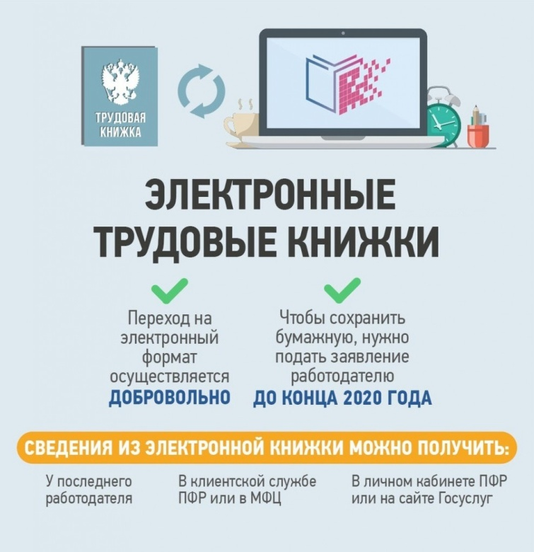
1 января 2020 года в России вступил в силу федеральный закон об электронной трудовой книжке, который предполагает новый формат ведения сведений о трудовой деятельности граждан. В течение года гражданам предстоит сделать выбор в пользу электронной или бумажной формы ведения трудовой книжки. Принять решение необходимо до 31 декабря 2020 года.
К преимуществам цифровой трудовой книжки, прежде всего, относится возможность быстро и удобно получить доступ к информации о трудовой деятельности и контролировать правильность ее ведения. Это позволит минимизировать ошибки и неточности при заполнении сведений о трудовой деятельности. Высокий уровень безопасности и сохранности данных, а также полнота и точность информации о стаже упростит процедуру назначения пенсии. Выплату можно будет назначить дистанционно по данным лицевого счета, что позволит гражданину избежать сбора дополнительных документов.
Граждане, выбравшие электронную трудовую книжку, получают бумажную трудовую на руки с соответствующей записью о сделанном выборе. Бумажная трудовая книжка при этом не теряет своей силы и продолжает использоваться наравне с электронной. Необходимо сохранять бумажную книжку, поскольку она является источником сведений о трудовой деятельности до 2020 года. В электронной версии фиксируются только сведения, начиная с 2020 года.
При сохранении бумажной трудовой книжки работодатель наряду с электронной книжкой продолжит вносить сведения о трудовой деятельности также в бумажную версию. Для работников, которые не подадут заявление в течение 2020 года, несмотря на то, что они трудоустроены, работодатель также продолжит вести трудовую книжку на бумаге.
Информация о поданном работником заявлении включается в сведения о трудовой деятельности, представляемые работодателем, для хранения в информационных ресурсах Пенсионного фонда Российской Федерации.
За работником, воспользовавшимся своим правом на дальнейшее ведение работодателем бумажной трудовой книжки, это право сохраняется при последующем трудоустройстве к другим работодателям. Работник, подавший письменное заявление о продолжении ведения работодателем бумажной трудовой книжки, имеет право в последующем подать работодателю письменное заявление о предоставлении ему работодателем сведений о трудовой деятельности.
Начиная с 1 января 2021 года, в случаях приема на работу или увольнения сведения о трудовой деятельности представляются организацией-работодателем в Пенсионный фонд не позднее рабочего дня, следующего за днем издания документа, являющегося основанием для приема на работу или увольнения.
При трудоустройстве информация представляется работодателю либо в распечатанном виде, либо в электронной форме с цифровой подписью. И в том, и в другом случае работодатель переносит данные в свою систему кадрового учета.
При увольнении работодатель будет обязан выдать сведения о трудовой деятельности либо на бумаге, либо в электронном виде (если у работодателя есть такая возможность). В случае сохранения бумажной трудовой книжки, данные будут фиксироваться в ней.

